Министерство образования и науки РОССИЙСКОЙ ФЕДЕРАЦИИ

ФЕДЕРАЛЬНОЕ ГОСУДАРСТВЕННОЕ БЮДЖЕТНОЕ ОБРАЗОВАТЕЛЬНОЕ УЧРЕЖДЕНИЕ ВЫСШЕГО ПРОФЕССИОНАЛЬНОГО ОБРАЗОВАНИЯ

ВЯТСКИЙ ГОСУДАРСТВЕННЫЙ УНИВЕРСИТЕТ

ФАКУЛЬТЕТ ПРИКЛАДНОЙ МАТЕМАТИКИ И ТЕЛЕКОММУНИКАЦИЙ

КАФЕДРА ПРИКЛАДНОЙ МАТЕМАТИКИ И ИНФОРМАТИКИ

**СИНТЕЗ КОРРЕКТИРУЮЩЕГО УСТРОЙСТВА НЕРПРЕРЫВНОЙ СИСТЕМЫ АВТОМАТИЧЕСКОГО УПРАВЛЕНИЯ**

Пояснительная записка

**Курсовая работа**

по дисциплине

«Теория автоматического управления»

ТПЖА.010551.029 ПЗ

Разработал студент группы ПМ-41 ____________________ / Кислицын И.К. /

(подпись)

Руководитель работы, к.т.н., доцент ____________________ / Поздин В. Н. /

(подпись)

Проект защищен с оценкой «_____________» «___»___________ 2013г.

Члены комиссии ____________________ /_____________________/

(подпись)

____________________ /_____________________/

(подпись)

Киров 2013**Реферат**

Кислицын И.К. Cинтез корректирующего устройства нерпрерывной системы автоматического управления: ТПЖА.010551.029 ПЗ: Курс. работа / ВятГУ, каф. ПМиИ; рук. В.Н. Поздин - Киров, 2013. Гр. ч. 0 л. ф.А2; ПЗ 13 с., 10 рис., 2 источника, 1 прил.

СИСТЕМА УПРАВЛЕНИЯ, АСТАТИЗМ, КОРРЕКТИРУЮЩЕЕ УСТРОЙСТВО, ЛАХ, ПЕРЕДАТОЧНАЯ ФУНКЦИЯ, САУ, КУ, SIMULINK

Цель работы – синтез корректирующего устройства с астатизмом первого порядка с помощью метода логарифмических частотных характеристик.

Синтезировано корректирующее устройство, проверены результаты работы в Simulink.

**Содержание**

Введение 3

1. Анализ исходной САУ 4

1.1. Построение переходного процесса исходной САУ 5

1.2. Построение ЛАХ исходной САУ 5

2. Синтез скорректированной САУ 7

2.1. Построение желаемой САУ 7

2.2. Построение ЛАХ желаемой САУ 9

2.3. Построение ЛАХ корректирующего устройства 10

2.4. Построение переходного процесса желаемой САУ 11

2.5. Построение скорректированной САУ 12

2.6 Синтез электрической схемы КУ 14

Заключение 15

Приложение А. (обязательное) Библиографический список 16

# Введение

В данной работе рассматривается синтез последовательного корректирующего устройства (КУ) для системы автоматического управления (САУ) методом логарифмических частотных характеристик.

Для синтеза КУ необходимо построить логарифмическую амплитудную характеристику (ЛАХ) желаемого устройство на основе заранее заданных характеристик, и затем вычесть из неё ЛАХ исходной САУ, тем самым получив ЛАХ КУ.

В первом разделе данной работы рассмотрен анализ исходной САУ, во втором синтез КУ. В конце второго раздела приведён пример электрической схемы, которая реализует построенное КУ.

# 1. Анализ исходной САУ

Целью работы является построение скорректированной САУ вида, приведённого на рисунке 1.

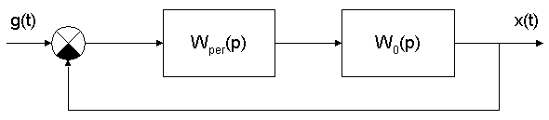

Рисунок 1 – Скорректированная САУ

Задана исходная САУ:

$$W_{0}\left(p\right)=\frac{K}{p^{2}(T_{1}p+1)(T_{2}p+1)}$$

где

$$K=120 \\ T_{1}={5*10}^{-4} \\ T_{2}={10}^{-4}$$

Необходимо обеспечить следующие параметры качества:

$$σ=45\% \\ t_{p}=4.2*{10}^{-2}$$

Реализация исходной САУ в Simulink:

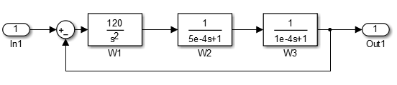

## 1.1. Построение переходного процесса исходной САУ

Используя инструмент Linear Analysis в Simulink был построен переходной процесс исходной системы (рисунок 2).

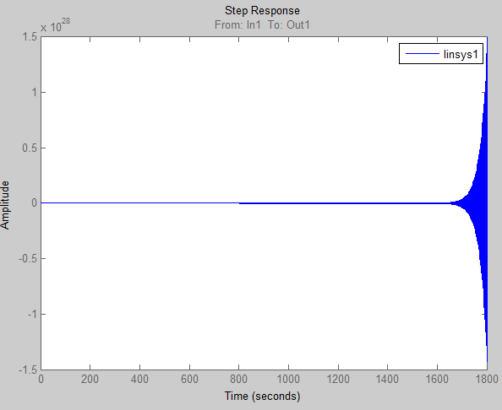

## 1.2. Построение ЛАХ исходной САУ

Для построения приближённой ЛАХ исходной САУ необходимо получить выражение АЧХ последней.

$$A\left(ω\right)=\left|W_{0}\left(j ω\right)\right|= \frac{K}{ω^{2}\sqrt{(1+{\left(T_{1}ω\right)}^{2})(1+{\left(T_{2}ω\right)}^{2})}}$$

Отсюда ЛАХ исходной САУ будет следующей:

$$L\left(w\right)= 20\lg{A\left(ω\right)=}$$

$$= 20\lg{K-40\lg{ω-10 (\lg\left(1+{\left(T_{1}ω\right)}^{2}\right)+ \lg{(1+{\left(T_{2}ω\right)}^{2})})}}$$

График ЛАХ исходной САУ приведён на рисунке 3.

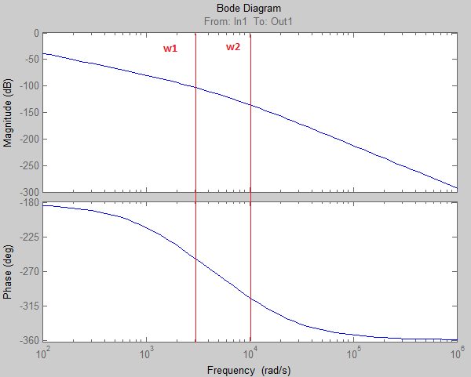

Рисунок 3 – Графики ЛАХ и ФЧХ исходной САУ

Приближённое ЛАХ определяется наклонами и начальным значением:

$$Наклон ЛАХ: \left\{\begin{aligned}-40\lg\left(ω\right), ω< ω_{1} \\ -60\lg\left(ω\right), ω_{1}<ω<ω_{2} \\ -80\lg\left(ω\right), ω>ω_{2} \\ \end{aligned}\right. \\ L\left(1\right)=20\lg\left(K\right)$$

где

$$ω_{1}=\frac{1}{T_{1}}=2*{10}^{3} c^{-1}=3.3 Дек \\ ω_{2}= \frac{1}{T_{2}}={10}^{4} c^{-1}=4 Дек$$

# 2. Синтез скорректированной САУ

## 2.1. Построение желаемой САУ

Исходя из того, что исходная САУ является минимально-фазовой, синтез скорректированной САУ проводится в соответствии с методом ЛАХ.

В данном методе синтез скорректированной САУ ведётся через построение её ЛАХ (назовём её ЖЛАХ) на трёх участках: низкочастотном, среднечастотном и высокочастотном.

На низкочастотном участке необходимо провести ЖЛАХ под наклоном $-20 \frac{Дб}{Дек}$ из точки $K_{ж}$.

На среднечастотном участке необходимо провести ЖЛАХ под наклоном $-20 \frac{Дб}{Дек}$ так, чтобы в $ω_{cp}$ ЖЛАХ равнялась нулю, и ширина участка была не меньше $∆ =\frac{L}{20}$ с обеих сторон от частоты среза.

На высокочастотном участке необходимо выбрать ЖЛАХ так, чтобы она как можно меньше отличалась от ЛАХ исходной системы.

Из данного в задании параметра перерегулирования $σ=45\%$ можно определить по рисунку 4 значение

$$P_{max}=1.52$$

Для полученного значения Pmax по тому же рисунку определяется значение

$$ω_{π}=\frac{7.5 π}{t_{p}}=560.99 с^{-1}$$

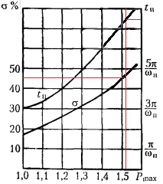

Рисунок 4 – Кривые зависимостей $σ и t_{p}$ от Pmax

Частоту среза предлагается выбрать в диапазоне $0.6 ÷0.9 ω_{π}$, в следствие чего было принято решение выбрать её равной

$$ω_{cp}=400 с^{-1}=2.60 Дек$$

Из рисунка 5 можно получить, что

$$L1=10 Дб \\ ∆ =\frac{20}{10}=0.5 Дек$$

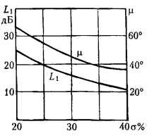

Рисунок 5 – Зависимость L1 от $σ$

Так как

$$ω_{cp}+ ∆ < ω_{1}$$

то среднечастотный участок можно продлить до $ω_{1}$, а дальнейший считать высокочастотным и равным соответствующему на L(a).

Исходя из полученных в расчётах параметров, было принято решение построить следующую ЖЛАХ:

$$Наклоны ЖЛАХ: \left\{\begin{aligned}-20\lg\left(ω\right), ω< ω_{1} \\ -60\lg\left(ω\right), ω_{1}<ω<ω_{2} \\ -80\lg\left(ω\right), ω>ω_{2} \\ \end{aligned}\right. \\ L_{ж}\left(ω_{cp}\right)=0$$

В результате передаточная функция, ассоциированная с данной ЖЛАХ будет следующая:

$$W_{ж}\left(p\right)= \frac{K_{ж}}{p {\left(T_{1}p+1\right)}^{2}(T_{2}p+1)}$$

$$20\lg{K_{ж}}=20*ω_{cp}=> \\ K_{ж}={10}^{ω_{cp}}=400$$

## 2.2. Построение ЛАХ желаемой САУ

Модель разомкнутой скорректированной САУ в Simulink приведена на рисунке 6.

ЖЛАХ приведена на рисунке 7.

$$L_{ж}= 20\lg{K_{ж}-20\lg{ω-10 (2 lg\left(1+{\left(T_{1}ω\right)}^{2}\right)+ \lg{(1+{\left(T_{2}ω\right)}^{2})})}}$$

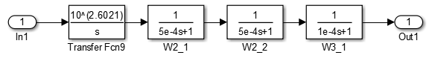

Рисунок 6 – Передаточная функция скорректированной САУ

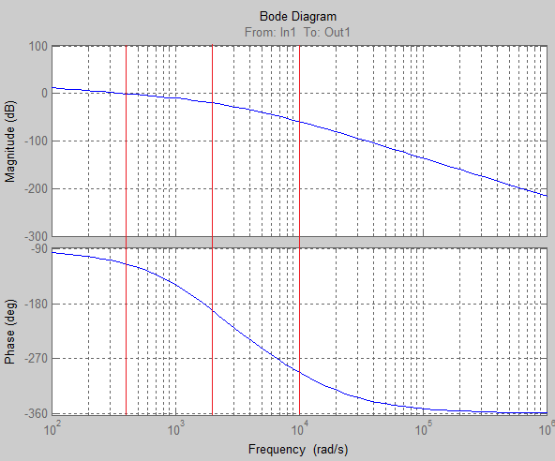

Рисунок 7 – ЖЛАХ

## 2.3. Построение ЛАХ корректирующего устройства

ЛАХ корректирующего устройства (КЛАХ) можно построить, исходя из следующей формулы:

$$L_{c}\left(ω\right)=L_{ж}\left(ω\right)- L\left(ω\right)=20\lg\left(\frac{K}{K_{ж}}\right)+ 20\lg\left(ω\right)- 20lg⁡(1+{\left(T_{1}ω\right)}^{2})$$

$$Наклоны КЛАХ: \left\{\begin{aligned}20\lg\left(ω\right), 1<ω< ω_{1} \\ 0, иначе \end{aligned}\right.$$

$$L_{c}\left(1\right)= 20\lg\left(\frac{K}{K_{ж}}\right)=20\lg{(K_{c})}$$

На рисунке 8 приведены ЛАХ исходного, желаемого и корректирущего устройств.



Рисунок 8 – ЛАХ исходного, желаемого и корректирущего устройств

## 2.4. Построение переходного процесса желаемой САУ

Переходной процесс скорректированной САУ приведён на рисунке 9.

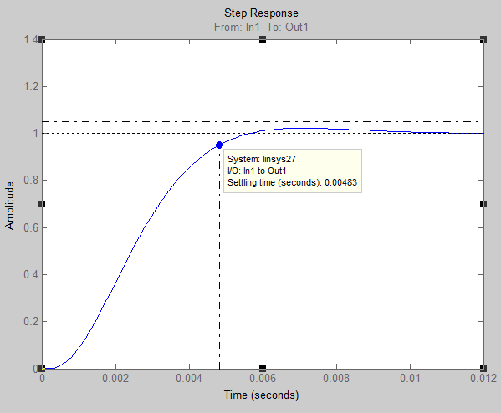

Рисунок 9 – Переходной процесс желаемой САУ

Из рисунка видно, что перерегулирование значительно меньше 45%, а время регулирования примерно совпадает с заданным. Погрешность можно списать на неточности в выборе частоты среза из рисунка 4 в разделе 2.1.

## 2.5. Построение скорректированной САУ

Исходя из того, что корректировочное устройство устанавливается последовательно, можно записать, что

$$W_{ж}\left(p\right)=W_{c}\left(p\right)W_{0}\left(p\right) \\ W_{c}\left(p\right)= \frac{W_{ж}(p)}{W_{0}(p)}=\frac{p K_c}{(T_{1}p+1)}$$

Модель разомкнутого скорректированного устройства приведена на рисунке 10.

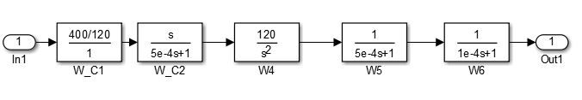

Рисунок 10 – Разомкнутая схема скорректированного устройства.

Переходной процесс скорректированной САУ совпал с переходным процессом построеной желаемой САУ (рисунок 11).

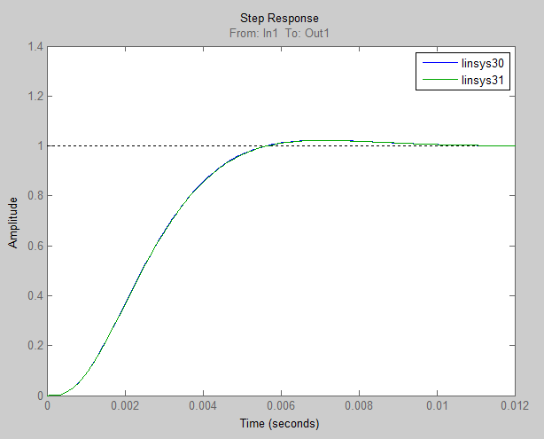

Рисунок 11 – Сравнение переходного процесса желаемой и скорректированной САУ

## 2.6 Синтез электрической схемы КУ

Приведённая в пункте 2.3 ЛАХ корректирующего устройства реализуется следующим звеном:

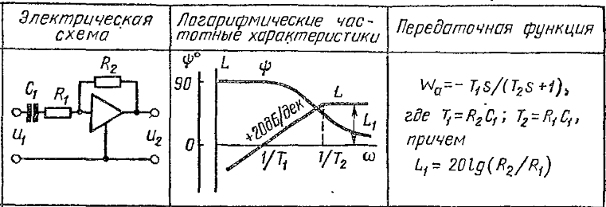

Из сравнения передаточных функций найдём значения параметров:

$$W_{c}=\frac{K_{c} p}{T_{1}p+1} \\ K_{c}=R_{2}C_{1} \\ T_{1}=R_{1}C_{1} \\ L_{1}=20\lg{K_{c}+ 20 lgω_{1}}=20\lg{K_{c}ω_{1}}=20\lg\left(\frac{R_{2}}{R_{1}}\right) \\ \frac{R_{2}}{R_{1}}= K_{c}ω_{1}=α=400*2000=8*{10}^{5} \\ R_{2}= α R_{1} \\ R_{1}= \frac{T_{1}}{C_{1}}$$

Например, выбрав $С_{1}=100 мкФ$ получим:

$$R_{1}= \frac{T_{1}}{C_{1}}= \frac{5*{10}^{-4}}{{10}^{-4}}=5 Ом \\ R2=α R_{1}=40 КОм$$

# Заключение

В ходе данной работы было синтезировано корректирующее устройство, которое обеспечивает заданные значения параметров перерегулирования и времени регулирования с приемлемой точностью.

Несоответствия в точности параметров, обнаруженные в переходном процессе, относятся к огрублениям на стадии выбора частоты среза и, как следствие коэффициента усиления желаемой САУ при построении ЖЛАХ.

В конце работы приведён расчёт физической реализации корректирующего устройства для исходной схемы.

# Приложение А. (обязательное) Библиографический список

1. Бесекерский В.А., Попов Е.П. Теория систем автоматического управления. – С.–П.: Профессия, 2003.
2. Воронов А.А. Теория автоматического управления. – М.: Высш. шк., 1986.